*Palabras por sonrisas*

*Creación de una aplicación multiplataforma para escribir y recibir cartas personales en los hospitales.*

Carlos Rey González

U-TAD

Madrid, España

carlos.rey@live.u-tad.com

Alejandro Sanz Muñoz

U-TAD

Madrid, España

alejandro.sanz@live.u-tad.com

***Abstract*— En este trabajo presentamos una aplicación multiplataforma, tanto web, como para dispositivos móviles (Android e IOS) que permite enviar cartas a hospitales para que sean leídas por personas aisladas en ellos por motivos de salud. Cuenta también con una herramienta de control de las cartas recibidas para los centros clínicos, donde pueden ser revisadas y verificadas por las personas con el conocimiento adecuado para ello, y que permite de manera sencilla ser puestas a disposición de los pacientes. También pueden ser compartidas ente los hospitales por los médicos, todo ello para ayudar a paliar el deterioro psicológico debido al aislamiento que puedan tener los pacientes.**

***Index Terms*—Hospitales, Médicos, Pacientes, Aislamiento.**

1. Introducción

Aunque ha sido un problema que se presenta desde hace muchos años y que no parece tener una solución a corto plazo, el deterioro de la salud psicológica y el desarrollo de tendencias depresivas y trastornos de ansiedad en los pacientes que se encuentras aislados en un hospital, sin la posibilidad de recibir visitas o abandonar la habitación, se ha hecho mucho más visible desde la desafortunada pandemia del COVID-19, que desde hace unos meses azota nuestro país y el resto del mundo. [1]

El caso del COVID es especial ya que muchos de los pacientes que tuvieron que ser ingresados, sobre todo durante los meses de marzo y abril, estaban completamente aislados, sin apenas contacto con otras personas, durante la gran mayoría de horas del día. Este aislamiento resultaba especialmente duro ya que existía la posibilidad de morir solos, sin poder despedirse de sus seres queridos, lo que afectaba de manera muy negativa a la salud psicológica de estos pacientes. Esta ha sido la circunstancia habitual de los más de 27.000 muertos por coronavirus en España a día de hoy, (12 de junio de 2020) según las cifras oficiales.[2]

Teniendo en cuenta además que está cifra está siendo muy cuestionada por los medios y se estima que en realidad son mucho mayores. “Un estudio eleva un 76% la cifra oficial de muertos”:[3]

El Instituto Nacional de Estadística cifra en 47.000 los muertos reales. [4]

Además de las personas que han muerto, según el Ministerio de Sanidad los ingresados en hospitales en España por coronavirus, en estas circunstancias tan duras, han sido más 120.000 desde que comenzó la epidemia hasta el 21 de mayo de 2020. [5]

La situación final que nos encontramos, por tanto, son decenas de miles de personas ingresadas, aisladas, con riesgo de morir en soledad, sin el apoyo emocional necesario para paliar los efectos de la ansiedad y la depresión que es seguro padecerán en estas circunstancias.

Hasta ahora nos hemos centrado en el COVID, pero consideramos que esta pandemia ha puesto de relieve una situación habitual en nuestros hospitales. En estas instituciones existen desde siempre pacientes o personas con cierto grado de aislamiento, sin apoyo familiar o emocional, con crisis vitales importantes y/o con riesgo de muerte. Un dato revelador es el de la Asociación Española Contra el Cáncer que nos informa de que en España existen actualmente 47.238 personas con cáncer que viven solas. [6]

El objetivo de la aplicación es que el público general pueda hacer llegar, de una forma cómoda y sencilla, cartas a estos pacientes (de COVID o por cualquier otra enfermedad o circunstancia). Se facilita el envío y recepción de estos escritos al ser una aplicación que puede gestionar el centro hospitalario o el paciente directamente. Hemos tenido en cuenta que en muchas ocasiones los pacientes carecen de móviles u otros dispositivos para conectarse. [7]

Se trata de una aplicación que usa una base de datos relacional en un formato que permite su uso vía web o a través de dispositivos móviles.

En los siguientes apartados se explicará la motivación para el proyecto, las razones por las que es escogido, los pasos que se han seguido para su realización, cómo se han repartido las tareas y las razones por las que se usan las tecnologías que se han elegido. También se explicará cómo y porque creemos que nuestra aplicación es una solución muy adecuada, oportuna y que nace con vocación de servicio social. También explicaremos porque a pesar de que desde que comenzamos a trabajar en esta aplicación, ha habido empresas que han sacado al mercado soluciones para los mismos problemas, creemos que la nuestra sigue siendo la mejor opción

1. Motivación

La motivación para hacer este proyecto surge de la inquietud por aportar algo a la sociedad en el momento de la crisis del COVID. Encontramos la oportunidad en este trabajo y más que querer hacer algo que supusiera un beneficio económico, queríamos llevar a cabo un proyecto que pudiera implicar un beneficio social.

Durante la búsqueda de este proyecto social un familiar de uno de los integrantes del grupo, que está muy ligado por motivos personales al mundo de la salud nos informó de primera mano del problema que tenían estos pacientes y luego nos comentó la solución que habían optado por usar algunos hospitales para permitir, de una manera básica, la llegada de cartas a los pacientes. Esta solución consistía en una o varias direcciones de correo que se establecieron para cada hospital y que fueron publicadas por redes sociales y noticiarios a las que podía escribir cartas cualquier persona. La repercusión fue grande y esa misma acogida supuso un problema.

Esta solución tenía varios problemas graves. El primero es que las cuentas de correo gratuitas tenían un máximo de almacenamiento y se veían rápidamente desbordadas. También existía el inconveniente de que mandar una misma carta a varios hospitales era poco cómodo y los hospitales no tenían una manera sencilla de compartirlo con el resto de los centros médicos. Otro de los problemas, seguramente el más grave, era que la solución de las cuentas de Gmail disponía de una seguridad demasiado básica y los médicos que lo gestionaban no pudieron detener los ataques constantes, que ocurrían a diario. Aquí es donde decidimos crear una plataforma sin problemas de almacenamiento a corto plazo, con un alto nivel de seguridad, que fuera cómoda y sencilla de usar, y que permitiese que las cartas fueran fácilmente compartidas.

1. DEVELOPMENT

La aplicación consiste en una web y una aplicación para móvil donde la persona que quiere escribir una carta accede, selecciona el rango de edad del paciente al que quiere dirigirse y hospital al que quiere enviar la carta. Después puede escribir la carta y adjuntar fotos. Una vez que ha terminado su carta y adjuntado las fotos, decide si quiere que su carta sea pública (será de libre acceso, cualquiera puede leerla) o privada. Si decide que sea privada, personal sanitario del hospital seleccionado se encargará de validarla (para evitar posibles cartas malintencionadas) y hacérsela llegar al paciente que consideren más adecuado para recibirla. Además, pueden ser compartidas entre hospitales.

La base de la aplicación es una base de datos para la que se usa MySQL, para la aplicación web principalmente PHP, y para la versión para dispositivos móviles se utiliza Flutter y una API con NodeJs.

Para llevar a cabo este proyecto, lo primero que se empezó a realizar fue el esquema entidad relación de la base de datos que se iba a utilizar, ya que constituye el núcleo de la aplicación. Una vez realizado el esquema y creada la base de datos se comenzó a realizar la aplicación web, específicamente el apartado de administración para los médicos, ya que lo considerábamos la parte más crítica de la aplicación web y la más difícil de probar con atajos de código o sentencias directamente a la base de datos. Se comenzó esa parte con la búsqueda de ideas para el diseño, consultando templates libres de webs con un diseño parecido al que se había planteado. Una vez elegido y consolidada la idea de diseño se empezó a realizar el backend de la aplicación, que se encarga de hacer las modificaciones a la base de datos que se solicitarán desde el front.

Una vez concluida la pantalla de administración se comenzó a trabajar en la parte de la web que se usa para el envío de las cartas. Como con la administración, primero se realizó el diseño y front donde los usuarios pueden escribir sus cartas y subir sus imágenes, y luego el back que se encargaba de subir las cartas y fotos a la base de datos.

Una vez que estaba funcionando la base de datos y la aplicación web, se empezó a crear la API que se usaría para conectar la aplicación móvil con la base de datos. Para la API se utiliza NodeJs.

Después de la API se realizó la aplicación móvil que contiene, como la versión web, tanto la posibilidad de añadir cartas y ver las cartas públicas como la parte que se usa para escribir las cartas en la aplicación web. Una vez funcionando la base de datos, y las diferentes plataformas de la aplicación, incluyendo la API para la versión móvil, se realizó todo lo necesario para que todas las transferencias de datos fueran seguras y para que toda la información sensible sobre las cartas estuviera cifrada en la base de datos.

La ley de protección de datos es bastante exhaustiva en cuanto las medidas que se han de tomar para almacenar cuestiones relacionadas con la salud de personas, y aunque en nuestra aplicación no se guarden dichas cuestiones de los pacientes, porque no es necesario, la aplicación encripta toda la información para aumentar toda la seguridad, al igual que usa métodos seguros para las transiciones de datos, de este modo también evitamos el problema de que la información pueda ser filtrada en el caso de que la aplicación fuera atacada.

IV.HARDWARE REQUIREMENTS

La aplicación para funcionar necesita:

En general: un servidor que aloje la base de datos en SQL. (con potencia para gestionar todas las peticiones de la aplicación en tiempo real).

Para la versión web: Un servidor web con PHP, como apache (el que usamos nosotros).

Para la versión móvil: Un servidor que aloje la API en NodeJs, que conecta la base de datos con la aplicación móvil.

V.BASE DE DATOS

La base de datos que se utiliza es SQL, que ha sido elegido porque queríamos que fuese relacional, para su creación se ha usado la herramienta de MySQL de XAMPP.

El modelo entidad-relación de la base de datos es: 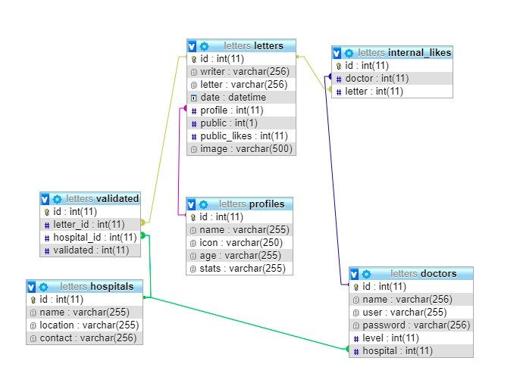

Las tablas de la base de datos son las siguientes:

* ***Doctors***. Esta tabla guarda al personal sanitario que se encarga de la administración y verificado de las cartas, sus campos: *id* (auto incremental); *name*, que guarda el nombre del médico; *user*, que almacena el nombre de usuario del médico; *password*, que contiene la contraseña cifrada del médico con la que, junto al nombre de usuario, se identifica en el login de la pantalla de administración; *level*, que es un valor numérico que representa el nivel de permisos del usuario; y *hospital*, que guarda la id del hospital donde trabaja el médico.
* ***Hospitals***: En esta tabla se almacenan los hospitales a los que se pueden mandar las cartas. Sus campos son: *id* (auto incremental); *name*, que contiene el nombre del hospital; *location*, que almacena la dirección del hospital (calle, número, código postal y ciudad); y *contact* que tiene el número de teléfono de contacto del hospital
* ***Internal_likes***: Esta tabla almacena las cartas que han sido marcadas como favoritas por cada médico, es diferente a los favoritos públicos que tiene una carta pública. Sus campos son: *id* (auto incremental); *doctor*, que almacena la id del médico que guarda en favoritos la carta; y *letter*, que guarda la id de la carta que se guarda en favoritos
* ***Letters***. Esta es la tabla principal de la aplicación ya que es la que guarda toda la información de las cartas y su contenido. Sus campos son: *id* (auto incremental); *writer*, que guarda el nombre del escritor de la carta; *letter*, que contiene el texto de la carta cifrado; *date*, que guarda la fecha y hora a la que se ha enviado la carta; *profile*, que representa la id del perfil para el que va dedicado la carta; *public*, que almacena si la carta es pública(1) o privada(0); *public_likes*, que tiene el número veces que dicha carta (pública) ha sido añadida a favorito; e *image* que guarda el nombre con el que se almacena la imagen que se sube a una carpeta de la página y representa la imagen de manera única.
* ***Profiles.*** En esta tabla se almacenan los diferentes perfiles a los que pueden ir dirigidos las cartas. Sus campos son: *id* (auto incremental); *name*, que guarda el nombre del perfil que se usa para identificarlos; *icon*, que contiene el nombre de la imagen que representa al perfil, estas imágenes se encuentran en una carpeta de la web; *age*, que guarda un texto que explica los rangos de edad a los que representa cada perfil; *stats*, que almacena una pequeña descripción del perfil.
* ***Validated.*** Esta tabla contiene todas las cartas que se han enviado a cada hospital y es la que controla si una carta ha sido validada por médicos para cada hospital donde se quiera usar. Sus campos son: *id* (auto incremental); *letter_id*, que contiene la id de la carta; *hospital_id*, que almacena la id del hospital; y *validated*, que guarda un valor número para representar si la carta ha sido validada (1) o no (0).

VI. Pantalla de administración

La pantalla de administración es desde donde los médicos pueden leer, validar y compartir las cartas. Para que una carta se pueda entregar a un paciente ha de ser validada por un médico con el nivel de permisos suficiente.

Para acceder, el primer paso es hacer el login con una cuenta de médico, que se encuentran en la tabla ***doctors*** de la base de datos.

Una vez pasado el login nos encontramos con la página de administración.

En la parte superior se encuentran: Un botón para compartir cartas, un desplegable con las opciones que serán diferentes en cada pestaña y una barra de búsqueda.

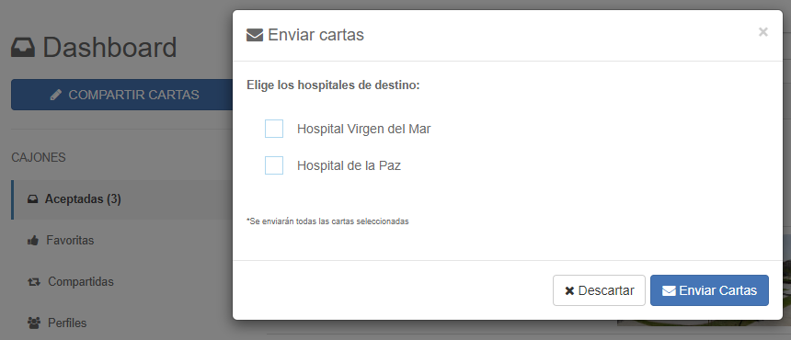

En la izquierda nos encontramos con la lista de las pestañas, que son 6, y el botón para cerrar la sesión

* La primera pestaña, ***Aceptadas*** es una lista de las cartas que ya han sido aceptadas por algún médico para ese hospital, desde ahí podremos: imprimir la carta, marcarla como favorita, compartirla, modificar el perfil para el que está dirigido, y eliminar la carta de la lista de aceptadas marcándola como no apta. Desde aquí se podrán seleccionar cartas para compartirlas con otros hospitales con el botón de Compartir cartas, que al pulsarlo nos mostrará una lista con los hospitales disponibles para ser compartida.
* La siguiente pestaña, ***Favoritas***, es una lista de las cartas que han sido marcadas como favoritas por ese médico, desde aquí también se pueden imprimir y compartir, además de eliminarlas de la lista.
* La pestaña de ***Compartidas*** muestra las cartas que han sido compartidas por o para el hospital del médico. Se pueden ordenar por novedad o por número de favoritos, desde aquí también se pueden imprimir y marcar como favorita personal por el médico.
* En la pestaña de ***Perfiles*** se encuentra la lista de los diferentes perfiles disponibles a los que enviar cartas, desde aquí se puede filtrar por estos perfiles o filtrar destacando estos perfiles.
* En la pestaña de ***Por aceptar*** se encuentran las cartas que todavía no han sido leídas y validadas por ningún médico para ese hospital. Desde esta pestaña se pueden validar, cambiar el perfil, y marcar como no apta en caso de que no sea apropiada para los pacientes. Aquí es donde aparecen las cartas nuevas al ser enviadas por los usuarios.

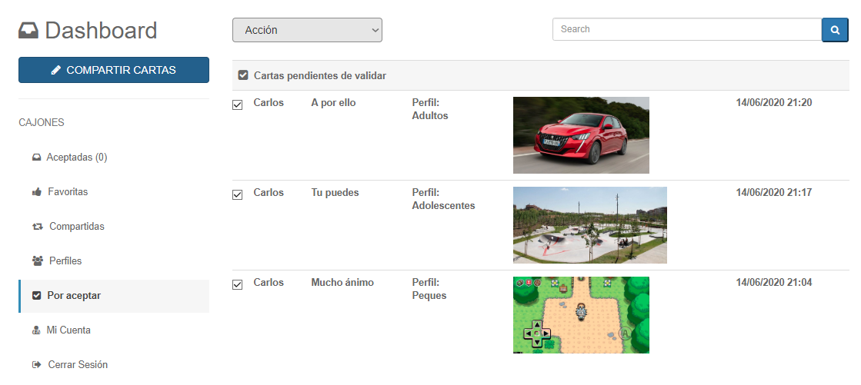

* La pestaña ***Mi Cuenta*** se encuentra el nombre de usuario y su id en la base de datos, el nombre del hospital del médico y su id en la base de datos, y unos asteriscos que representan la contraseña, aunque no contienen ninguna información sobre ellos. También se muestran el número de cartas favoritas, cartas compartidas y cartas en ese hospital. Desde aquí también se puede editar el nombre de usuario.

Por último, tenemos la opción ***Cerrar Sesión*** que cierra la sesión y nos lleva a la pantalla para escribir una carta.

VII. APLICACIÓN WEB

Las personas que quieran escribir una carta y enviarla a uno o varios hospitales usarán esta pantalla, y seguirán unos pasos guiados para ello. Sera obligatorio rellenar un paso para poder pasar al siguiente

El primer paso es escribir el ***nombre del autor***. En el hint del campo de texto se encuentra un ejemplo de nombre sacado de comics clásicos españoles en caso de que el autor no quiera poner su nombre y no sepa que poner.

El siguiente paso consiste en ***elegir el*** ***perfil*** al que va a ir dirigida la carta. Se proponen 3 perfiles: “*Peques*”, para niños de 1 a 12 años; “*Adolescentes*”, que serán jóvenes de entre 13 y 17 años; y “*Adultos*” Para los mayores de 18 años

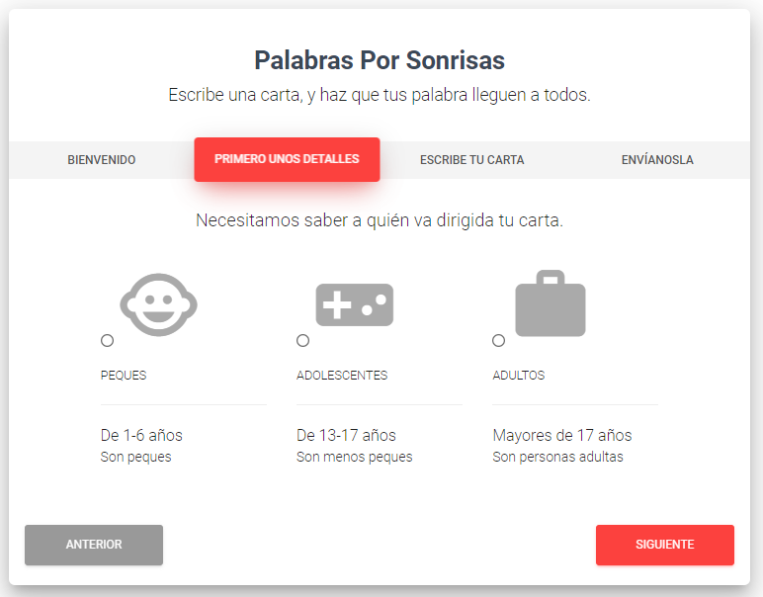

El próximo paso es en el que se ***escribe la carta*** y se puede seleccionar una imagen para acompañarla. En la derecha del campo de texto para escribir la carta se encuentra un ejemplo con recomendaciones.

El paso final es donde se ***seleccionan los hospitales*** a los que se quiere mandar la carta. Se muestra una lista con todos los hospitales que se encuentren en la base de datos. Además, se habrá de indicar si se quiere que la carta sea ***pública***, y pueda ser vista por cualquiera, o ***privada*** y solo pueda ser vista por médicos y los pacientes a los que se la hagan llegar

Desde esta pantalla también se puede acceder a todas las cartas publicas mediante un botón que se encuentra en la esquina inferior izquierda del primer paso que dice “*Ver cartas públicas*”. Al pulsarlo nos lleva a una lista con todas las cartas y nos permite asignarle un “*Me gusta*”. Las podremos ver por orden de novedad o por número de “*Me gusta”.*

VIII. API

Para las peticiones de datos de la aplicación web se ha hecho una ***API*** con ***NodeJS***, que se ha elegido frente a opciones más potentes para endpoints como puede ser ***Spring Boot*** en java por su sencillez y gran rendimiento.

La API contiene 3 ***endpoints***, todos ellos de tipo ***GET*** ya que para el ***POST*** se utiliza el mismo PHP que en la versión web por razones de seguridad

* El primero de los endpoints comprueba la conexión con la API y devuelve un campo de texto en caso de que todo salga bien
* El segundo endpoint (/getAll) devuelve la lista de las cartas públicas
* El último de los endpoints (/getHospitals) devuelve la lista de los hospitales para seleccionar a cuáles se quiere mandar la carta

VIII. APLICACIÓN MÓVIL FLUTTER

Para la aplicación móvil se ha elegido ***Flutter*** porque es la manera más rápida y sencilla de realizar una aplicación compatible con un gran número de dispositivos tanto ***Android*** como ***IOS***

A diferencia de la versión web la aplicación móvil no cuenta con una pantalla de administración ya que está pensada para solo para añadir cartas y poder leer las públicas.

Para la obtención de la lista de carta públicas se conecta a la ***API*** de ***NodeJS***. La lista de carta muestras el autor, las primeras palabras de cada carta y un icono para mostrar si tiene imagen adjunta. Aparte a la derecha de cada carta se encuentra un icono con forma de corazón que al pulsarlo añade a carta a favoritos.

Para leer una carta entera hay que pulsar en ella y nos lleva a otra ventana donde se muestra toda la carta, el perfil al que va dirigida, su autor, la fecha de subida y la imagen adjunta; en caso de no tener imagen se indicara también

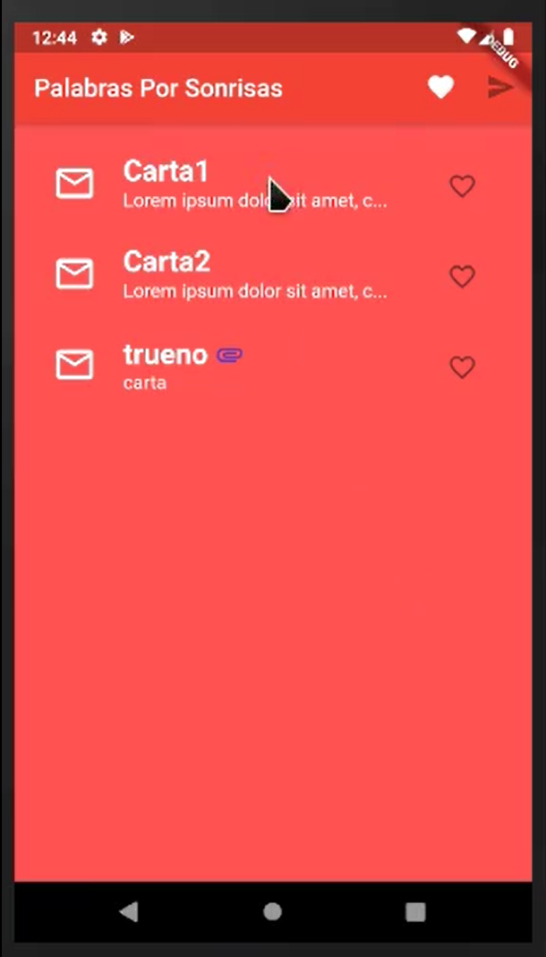

En la parte superior de la aplicación se encuentran 2 botones, uno en forma de ***corazón*** que te lleva a la lista de las cartas que se han añadido a favoritas, que se guardan usando ***shared*** ***preferences***; y otro botón en forma de ***flecha*** que al pulsarlo nos lleva a la ventana desde donde se escriben las cartas, y como en la versión web hay que poner un autor, perfil, la carta, los hospitales a los que se envía y si se quiere que sea pública o privada

IX. SEGURIDAD

Uno de los principales problemas de la solución original planteada por los hospitales que consistía en un correo electrónico al que mandar las cartas era la seguridad. Por eso todos los datos sensibles de la aplicación están cifrados en la base de datos. Las cartas privadas se cifran al subirse usando ***AES-256 CBC*** (Cipher-Block Chaining), que se ha elegido porque cuenta con la seguridad suficiente y es rápido, y no son descifradas hasta que llegan al cliente. Las contraseñas de los usuarios de los médicos se almacenan en la base de datos usando ***SHA-256*** y cuando se hace login se hace un hash con la contraseña introducida y se comprueba con el de la base de datos.

Todas las subidas de información a la base de datos están hechas con ***estamentos preparados*** en PHP para evitar ***inyecciones SQL***.

X. CASOS DE USO

* Añadir una carta en la aplicación web

1. Escribir un nombre en el campo de texto, y siguiente
2. Escoger un perfil, y siguiente
3. Escribir la carta en el campo de texto y elegir la foto con el botón que abre una ventana a tus archivos, y siguiente
4. Elegir los hospitales a los que va a llegar la carta y si va a ser pública
5. Enviar

* Añadir una carta en la aplicación móvil

1. Escribir el nombre
2. Seleccionar un perfil desde el desplegable
3. Escribe la carta
4. Escoge una foto
5. Elige a que hospitales va a mandarse su carta
6. Selecciona si la carta a ser publica o privada
7. Enviar

* Guardar y consultar favoritos en la aplicación móvil

1. Desde la lista de cartas públicas pulsar el corazón de la carta para añadir a favoritos
2. Para consultar los favoritos pulsar el botón con forma de corazón de la barra superior de la aplicación
3. Para eliminar de favoritos pulsar en el botón en forma de corazón de la carta en la lista de cartas favoritas

* Validar una carta en la aplicación web

1. Hacer login en la parte de administración de la web
2. Ir a la pestaña de ***por validar***
3. Seleccionar el checkbox de la carta a validar
4. En el desplegable de acciones de la parte superior pulsar en validar

* Compartir una carta en la aplicación

1. Hacer login en la parte de administración de la web
2. Ir a la pestaña de ***validadas***
3. Seleccionar los checkboxs de las cartas a compartir
4. En el desplegable de acciones de la parte superior pulsar en compartir
5. Elegir los hospitales con los que se quiere compartir

XI. CONCLUSIONES

Hace unos meses iniciamos este proyecto con el objetivo de poner a disposición de la sociedad un modo de comunicarse fácilmente con aquellos que están pasando momentos duros, en concreto, los pacientes ingresados en los hospitales con alguna enfermedad grave, aislados de su entorno habitual, y sin el apoyo emocional necesario para hacer más llevadero el proceso. El disparadero fue la crisis del COVID y el sufrimiento de los pacientes. Así pues, decidimos crear una aplicación que tenía que cumplir los siguientes requisitos: Cumplir una labor social, ser sencilla de utilizar, que pudiera ser usada en Web y en dispositivos móviles y ser segura. Con estas directrices construimos “Palabras por sonrisas”; la aplicación que permite que cualquier persona pueda escribir cartas a los pacientes ingresados y que estos puedan recibirlas y leerlas. Hoy la aplicación es ya plenamente funcional.

XII. FUTUROS TRABAJOS

Con la aplicación ya creada el siguiente aspecto a tratar será decidir el mejor modo de ponerla a disposición de la sociedad, darle visibilidad y potenciar su uso.

Por otro lado, esta aplicación está pensada para un contexto de pacientes ingresados en hospitales, pero la misma aplicación puede ser adaptada fácilmente a otros contextos y colectivos. Por ejemplo, residencias de ancianos, mujeres maltratadas, apadrinamiento de niños, población reclusa, enfermos de cáncer (o de cualquier tipo) que vivan solos, personas en riesgo de exclusión, etc.

Asimismo, inicialmente la aplicación no está pensada para que tenga un rendimiento económico, pero existe también la posibilidad de comercializar la aplicación y monetizarla. Es un producto susceptible de ser adquirido por ONGs o Fundaciones, que les permitan ofrecer un servicio, captar socios o publicitarse.

XIII.BIBLIOGRAFÍA

[1] E. Fernández Bretón y L. García San Miguel, “Covid-19 y salud mental” [https://www.mscbs.gob.es/biblioPublic/publicaciones/recursos_propios/resp/revista_cdrom/Suplementos/Perspectivas/perspectivas4_fernandez_garcia.pdf 2020](https://www.mscbs.gob.es/biblioPublic/publicaciones/recursos_propios/resp/revista_cdrom/Suplementos/Perspectivas/perspectivas4_fernandez_garcia.pdf%202020).

[2] Ministerio de Sanidad, Gobierno de España, Actualización nº 134. Enfermedad por el coronavirus (COVID-19). 12.06.2020 [https://www.mscbs.gob.es/profesionales/saludPublica/ccayes/alertasActual/nCov-China/documentos/Actualizacion_134_COVID-19.pdf 2020](https://www.mscbs.gob.es/profesionales/saludPublica/ccayes/alertasActual/nCov-China/documentos/Actualizacion_134_COVID-19.pdf%202020).

[3] D. Ojeda y R. Méndez, “42.000 muertes por covid: un estudio eleva la mortalidad un 76% sobre la cifra oficial” El Confidencial <https://www.elconfidencial.com/espana/2020-05-02/covid-19-coronavirus-muertes-datos-politecnica_2576635/> , in press.

[4] Instituto Nacional de Estadística (INE), Estimación del número de defunciones semanales durante el brote de Covid-19 <https://www.ine.es/jaxiT3/Tabla.htm?t=35169> 2020.

[5] Red Nacional de Vigilancia Epidemiológica (RNVE) “Informe sobre la situación de COVID-19 en España” Informe COVID-19 nº 32. 21 de mayo de 2020 https://www.isciii.es/QueHacemos/Servicios/VigilanciaSaludPublicaRENAVE/EnfermedadesTransmisibles/Documents/INFORMES/Informes%20COVID-19/Informe%20nº%2032.%20Situación%20de%20COVID-19%20en%20España%20a%2021%20de%20mayo%20de%202020.pdf

[6] Asociación Española Contra el Cáncer (AECC), Pacientes solos <https://www.aecc.es/es/observatorios/pacientes-solos>

[7] Compromiso Empresarial, “#15díasPara pide conectividad para los enfermos de coronavirus” https://www.compromisoempresarial.com/coronavirus/2020/03/15diaspara-pide-conectividad-para-los-enfermos-de-coronavirus/, in press.